Εικόνα που περιέχει γραμματοσειρά, κείμενο, γραφικά, στιγμιότυπο οθόνης

Περιγραφή που δημιουργήθηκε αυτόματα

**Team Plan v1.0**

Team Plan v1.0

* **Στοιχεία Ομάδας:**

|  |  |  |
| --- | --- | --- |
| Ονοματεπώνυμο | E-Mail | AM |
| Μενέλαος Παναγιώτης Παπαστεργίου | up1072638@upnet.gr | 1072638 |
| Βαλεντίν Πασκάρι | up1075214@upnet.gr | 1075214 |
| Γιάννης Γεωργούλης | up1059440@upnet.gr | 1059440 |
| Ηλιάνα Πανταζή | up1072642@upnet.gr | 1072642 |

Ρόλοι:  
 Συντάκτης: Μενέλαος Παναγιώτης Παπαστεργίου

Βοηθός Συντάκτη: Ηλιάνα Πανταζή

Παραγωγός Διαγραμμάτων : Μενέλαος Παναγιώτης Παπαστεργίου.

Οργάνωση Ομάδας:

Για την εκπόνηση ενός έργου τεχνολογίας λογισμικού υπάρχουν πολυάριθμες λύσεις όσον αφορά την μεθοδολογία οργάνωσης των μελών αλλά και των εργασιών που πρέπει να γίνουν. Οι πιο γνωστές μέθοδοι οργάνωσης ομάδων στον χώρο ανήκουν σε μια οικογένεια μεθόδων που ονομάζεται AGILE. AGILE μεθοδολογίες χρησιμοποιούνται από το 90% των ομάδων σχεδίασης λογισμικού παγκοσμίως, με κυρίαρχη μεταξύ τους το SCRUM.

Για τους σκοπούς του έργου μελετήσαμε αρκετά το SCRUM σαν επιλογή αλλά δεν καταλήξαμε σε αυτό. Οι λόγοι για αυτή την απόφαση έχουν να κάνουν με την αυστηρή συνέπεια που φέρουν τα SCRUM meetings στην ομάδα. Οι ομάδα μας απαρτίζεται από εργαζόμενα άτομα με μη σταθερά ωράρια εργασίας, οπότε το μοντέλο SCRUM δεν θα μπορούσε να εφαρμοστεί με τη συνέπεια που απαιτείται. Αντ'αυτού επιλέξαμε να εργαστούμε με Kanban, την μεγαλύτερη εναλλακτική του SCRUM μεταξύ των AGILE μεθοδολογιών. Το Kanban βασίζεται κατά κύριο λόγο σε 3 βασικές αρχές, σύμφωνα με το Kanban Guide:

* Τον ορισμό και την οπτικοποίηση ενός workflow
* Την συνεχή διαχείριση και παραμετροποίηση καθηκόντων στο workflow
* Την συνεχή βελτιστοποίηση του workflow

Για τον ορισμό του workflow μας επιλέξαμε να χρησιμοποιήσουμε κοινόχρηστα Kanban boards. Τα Kanban boards προσφέρουν μεγάλη ευελιξία στην οργάνωση και ανάθεση καθηκόντων στα μέλη μιας ομάδας και δεν απαιτούν αυστηρή αναφορά προόδου σε meetings. Αντιθέτως, το κάθε μέλος της ομάδας αναλαμβάνει μέσω του Kanban board κάποιες εργασίες, και όταν τις ολοκληρώνει μπορεί να τροποποιεί κατάλληλα το board. Για τα καθήκοντα υπάρχουν subtasks τα οποία πρέπει να ολοκληρωθούν για να θεωρηθεί ότι το καθήκον έχει έρθει εις πέρας.

Εάν το έργο γινόταν σε πραγματικές συνθήκες, το Kanban board θα μπορούσε επίσης να αποτελέσει σημείο αναφοράς για τον πελάτη και να επιδεικνύει με οπτικό τρόπο το progress στο έργο. Σε τέτοια περίπτωση, θα απαιτούταν επιπλέον ένα μέλος της ομάδας να έρχεται σε τακτική επαφή με τον πελάτη και να ενημερώνει κατάλληλα το board.

Δημιουργήθηκαν 4 Kanban boards, ένα για κάθε παραδοτέο, καθώς και ένα ενιαίο Kanban board για τις ανάγκες της υλοποίησης του έργου. Μια ενδεικτική επίδειξη του Kanban board πρώτου παραδοτέου, σε ενδιάμεση φάση της υλοποίησης, φαίνεται παρακάτω:

Επειδή κάθε ομάδα απαιτείται να εργάζεται ομαδικά και να συντονίζεται, εκτός του Kanban board έχουμε δημιουργήσει κατάλληλα οργανωμένο discord server, μέσω του οποίου επιτυγχάνεται συντονισμός και κάθε μέλος της ομάδας μπορεί να εκφράσει απορίες ή να εκδηλώσει προβληματισμούς.

Τα Kanban boards που υλοποιήθηκαν έδωσαν έναν συνεπή τρόπο ώστε να οργανωθούν τα διαγράμματα PERT και Gantt τόσο για το project όσο και για το έργο. Τα διαγράμματα παρακάτω βασίζονται στα Kanban boards που αφορούν όλα τα παραδοτέα στο σύνολό τους:

* PERT Chart του project:

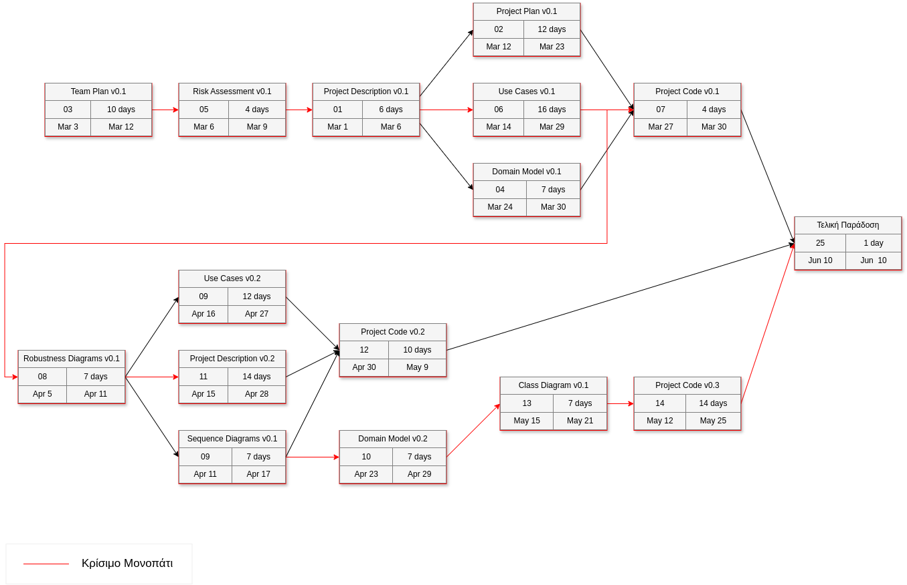

* Gantt Chart του project:

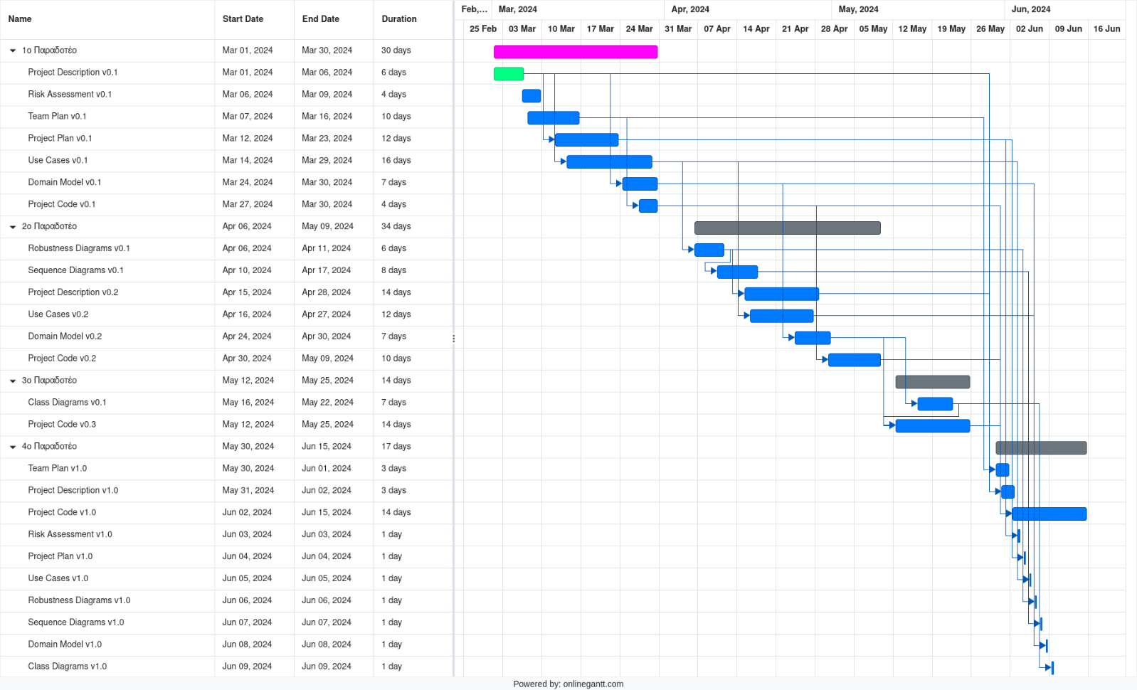

Εργαλεία:

Για την οργάνωση της ομάδας με Kanban χρησιμοποιήσαμε το ClickUp και τις cloud υπηρεσίες του. Η επικοινωνία των μελών επιτυγχάνεται στο discord σε έναν ιδιωτικό server.

Όσον αφορά το έργο, αποφασίσαμε να υλοποιήσουμε web εφαρμογή. Κατά συνέπεια, θεωρήσαμε καλύτερη επιλογή για τον κώδικα την χρήση της JavaScript με υποβοήθηση από τον TypeScript Compiler για την χρήση τύπων. Θεωρούμε ότι η επιλογή της TypeScript βοηθά τόσο στην αποφυγή bugs στον κώδικα όσο και στο documentation αυτού για μελλοντική αναφορά. Επίσης, η TypeScript δίνει δυνατότητα για καλύτερη οργάνωση του κώδικα, εμπλουτίζοντας την JavaScript με Typed OOP features.

Για την δημιουργία της web εφαρμογής χρησιμοποιήθηκαν διάφορα εργαλεία, γνωστά στον χώρο του web development. Για την κατασκευή του front end θα χρησιμοποιηθεί το VueJS framework σε συνδυασμό με το Nuxt 3 framework για Server Side Rendering του. Για το back end χρησιμοποιούμε το Nitro framework που αποτελεί κομμάτι του Nuxt 3 και επιτρέπει την ομαλή μετάβαση μεταξύ κώδικα front end και back end. Η βάση δεδομένων που θα καλύψει τις ανάγκες της εφαρμογής είναι η MongoDB καθότι μια document oriented βάση δίνει μεγάλη ευελιξία και εκφραστικότητα σε σχέση με μια απλή σχεδιακή βάση δεδομένων. Για το hosting χρησιμοποιείται ένας αντίστροφος αντιπρόσωπος με χρήση του Nginx και για τις ανάγκες του deployment έχουν δημιουργηθεί κατάλληλα images στο docker.

Κατανομή Προσπάθειας:

Όλα τα μέλη της ομάδας συμφωνήσαμε **ομόφωνα** στην παρακάτω κατανομή προσπάθειας:

|  |  |  |
| --- | --- | --- |
| **Ονοματεπώνυμο** | **Αριθμός Μητρώου** | **Ποσοστό Προσπάθειας** |
| Μενέλαος Παναγιώτης Παπαστεργίου | 1072638 | Ε1 = 0.25 |
| Βαλεντίν Πασκάρι | 1075214 | Ε2 = 0.25 |
| Ηλιάνα Πανταζή | 1072642 | Ε3 = 0.25 |
| Ιωάννης Γεωργούλης | 1059440 | Ε4 = 0.25 |

Για τις ανάγκες του Project υπήρξε κατανομή εργασιών σε κάθε μέλος της ομάδας και ο καθένας συνεισέφερε περισσότερο στο κομμάτι που του ανατέθηκε. Θεωρούμε ότι κάθε κομμάτι του Project συμβάλει ισότιμα στο τελικό αποτέλεσμα και κατά συνέπεια θεωρούμε ότι το σωστό είναι το κάθε μέλος της ομάδας να βαθμολογηθεί ισότημα.